**BÁO CÁO**

**Bài tập 8.1. Thực hiện các cấu hình trên Windows Server**

**I. Cấu hình các thông số cần thiết trên VMWare Workstation Pro 17 cho Windows Server 2022**

- Mở app VMWare Workstation Pro 17, tại Home -> Create a New Virtual Machine

- Tại cửa sổ này, chúng ta chọn config là Custom để tiện cho việc config nhiều thông số hơn.

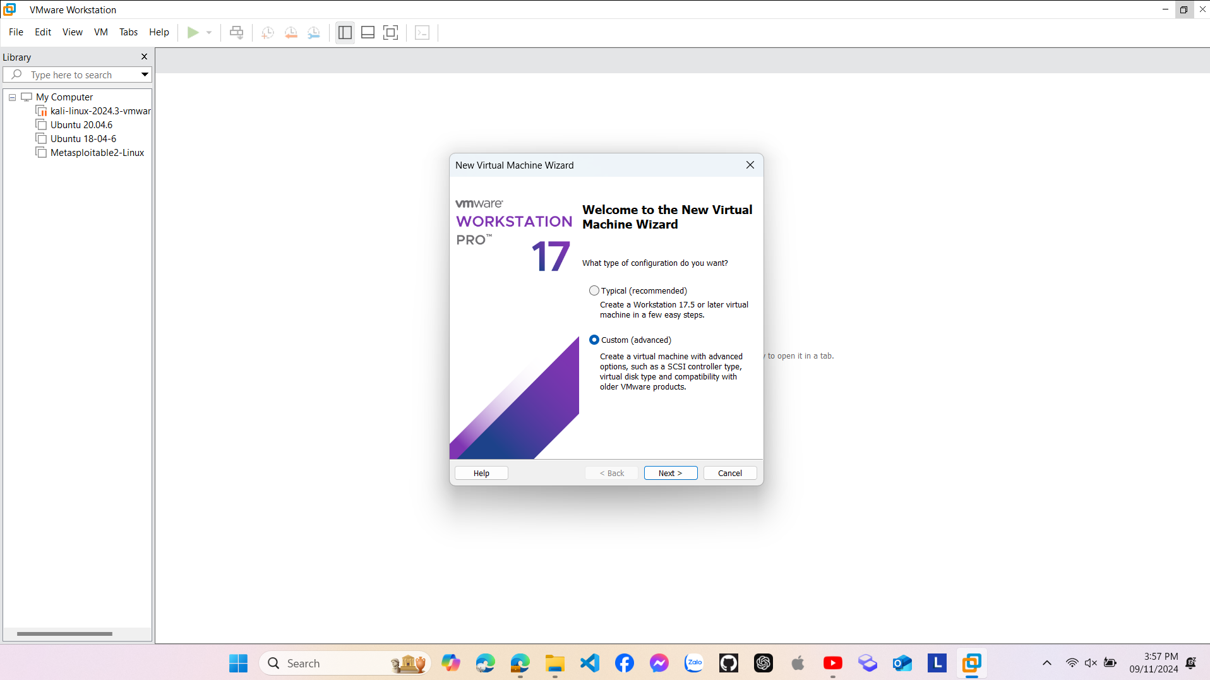

- Chỗ này ta chọn “I will install the operating system later” để tiện cho việc config thông số phần cứng, sau khi config xong thì import file iso vào sau.

- Chọn OS là Microsoft Windows với Version là Windows Server 2022.

- Đặt tên cho máy ảo và thư mục lưu trữ máy ảo đó.

- Cấu hình các thông số cần thiết cho máy ảo:

- Thông số của máy thật: Lenovo LOQ 2024:

+ Ram 24GB DDR5 – Dual Channel - 4800 MHz

+ 512 GB SSD NVMe PCIe

+ NVIDIA GeForce RTX 3050, 6 GB

+ Intel Core i5 Alder Lake - 12450HX - 8 nhân 12 luồng

- Dựa vào thông số của máy thật, ta có thể cấp phát cho máy ảo như sau:

+ 4GB Ram

+ 8 nhân Processor

+ Sử dụng mạng NAT

+ Các thông số còn lại để mặc định theo đề xuất của Vmware

- Cấp dung lượng cho máy ảo là 96GB.

- Tại đây, ta chọn luôn file iso của Windows Server 2022:

- Kết quả sau khi config xong:

**II. Cài đặt máy ảo Windows Server 2022:**

- Khởi động máy ảo, ta sẽ thấy màn hình GUI như bên dưới hiện lên,:

- Chọn ngôn ngữ là Tiếng Anh:

- Tiến hành cài đặt Windows Server 2022:

- Chọn phiên bản Windows Server GUI:

- Chọn “Custom”:

- Chọn ổ đĩa ảo để cài đặt Windows Server 2022 lên:

- Quá trình cài đặt bắt đầu:

- Sau khi cài đặt xong, ta tiến hành đặt Username và Password cho máy ảo:

- Cài đặt thành công:

**III. Thực hiện các cấu hình sau trên Windows Serverồi:**

***1. Bật/tắt tưởng lửa.***

- Mở Command Prompt với quyền admin và sử dụng lệnh sau:

+ Để bật tường lửa: **netsh advfirewall set allprofiles state on**

+ Để tắt tường lửa: **netsh advfirewall set allprofiles state off**

+ Để kiểm tra trạng thái tường lửa: **netsh advfirewall show allprofiles**

- Bật tường lửa:

- Tắt tường lửa:

***2. Thêm 1 rule mới trên tưởng lửa để cho phép người dùng từ bên ngoài truy cập và cổng 3306.***

- Để thêm một rule mới cho phép truy cập vào cổng 3306 trên tường lửa của Windows Server thông qua CMD, ta mở CMD với quyền Admin và chạy lệnh:

**netsh advfirewall firewall add rule name="Allow MySQL Port 3306" protocol=TCP dir=in localport=3306 action=allow**

- Giải thích:

+ name="Allow MySQL Port 3306": Đặt tên cho rule là "Allow MySQL Port 3306".

+ protocol=TCP: Chỉ định giao thức TCP.

+ dir=in: Áp dụng rule cho các kết nối đến (inbound).

+ localport=3306: Chỉ định cổng là 3306 (cổng mặc định của MySQL).

+ action=allow: Cho phép truy cập vào cổng này.

- Để kiểm tra xem rule cho cổng 3306 đã được thêm vào tường lửa thành công chưa, ta sử dụng lệnh sau:

**netsh advfirewall firewall show rule name="Allow MySQL Port 3306"**

- Lệnh này sẽ hiển thị thông tin chi tiết của rule "Allow MySQL Port 3306" nếu rule đã được thêm thành công. Bạn có thể kiểm tra các mục như:

+ Action: Xác nhận là "Allow".

+ LocalPort: Đảm bảo là 3306.

+ Protocol: Kiểm tra giao thức là TCP.

***3. Cấu hình Group Policy để chặn sử dụng USB***

- Mở **Edit** **Group Policy**:

- Điều hướng đến: Computer Configuration > Administrative Templates > System > Removable Storage Access.

- Tại đây ta chọn “Enabled”:

- Kết quả:

- Kiểm tra bằng việc kết nối USB vào:

- Có thể thấy USB bị chặn sử dụng:

